**Лабораторная работа №1**

**Тема:** «Цифровые технологии в образовательном процессе»

**Цель:** приобретение практических навыков создания инфографики, презентаций, кроссвордов, плакатов, постеров с помощью онлайн-сервисов.

Инфографика – это особым образом иллюстрированная информация, которая представлена одновременно в виде текстов, а также диаграмм, графиков, различных рисунков. В современном коммуникативном процессе присутствие инфографики повышает качество преподносимого материала, а также увеличивает его значимость и наглядность.

Приведём пример создания инфографики с помощью онлайн сервиса, программы Piktochart.com.

Почти любой онлайн сервис требует регистрации и подтверждения регистрации с помощью электронной почты. Мировой ассортимент программ для реализации работы с цифровыми технологиями достаточно полон. Принцип работы с каждым примерно одинаков. Для создания интерактивного контента надо:

1. Пройти регистрацию.

2. Выбрать любой вариант интерактивной работы(в Вашем случае вариант работы определён индивидуально).

3. Использовать для редактирования готовый шаблон или создать уникальную комбинацию интерактивных элементов для визуализации материала.

4. Сохранение работы.

Приведём пример выполнения лабораторной работы на примере сайта Piktochart.com.

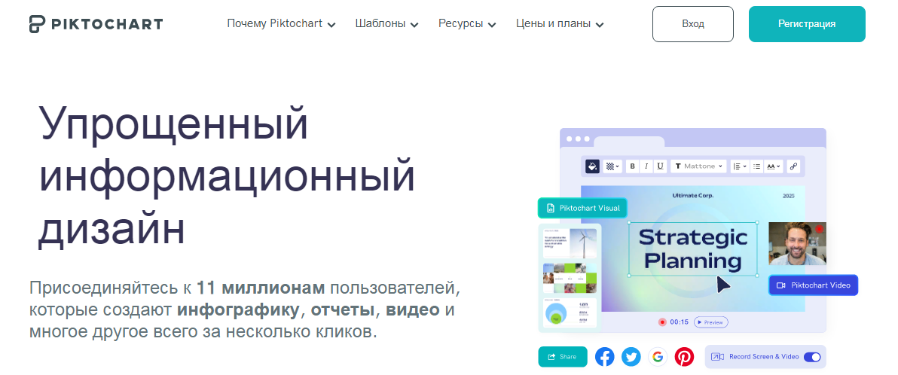

Рис. 1

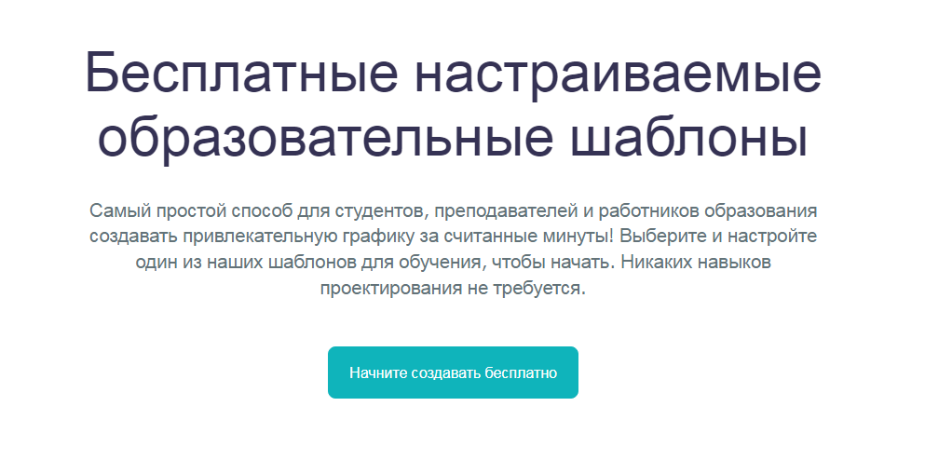

Рис.2

Перед пользователем открывается широкое многообразие готовых шаблонов. Ваша задача состоит в том, чтобы выбрать по теме материала, с которой

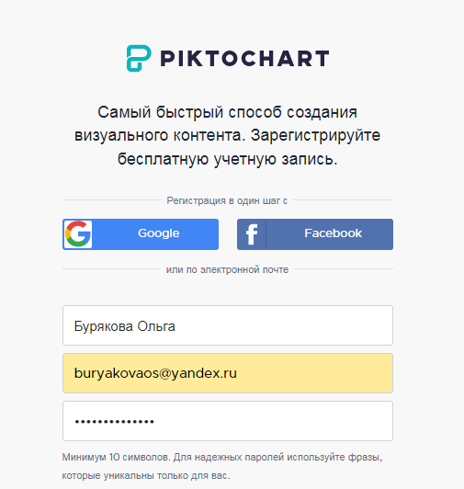

Рис.3

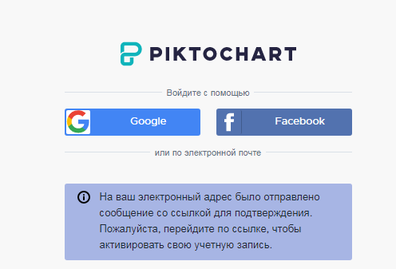

Рис.4

Подтверждаете адрес своей электронной почты. После чего получаете доступ ко всему многообразию шаблонов из любого раздела сайта.

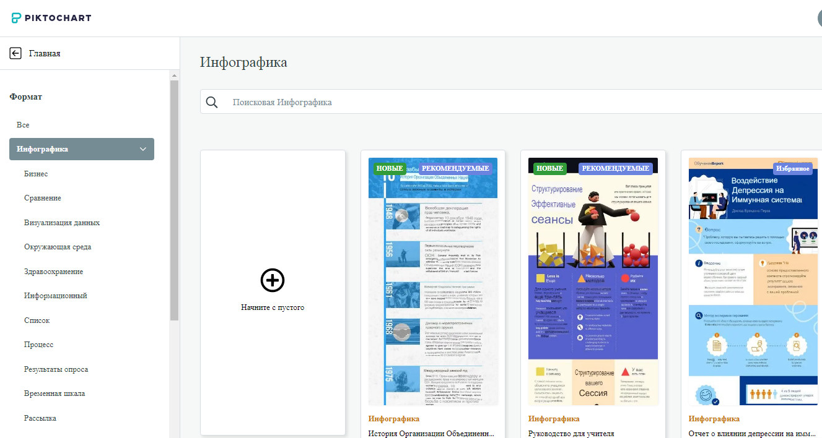

Рис.5

Выбрав шаблон Инфографики «Руководство для учителя» получаем следующий вид экрана.

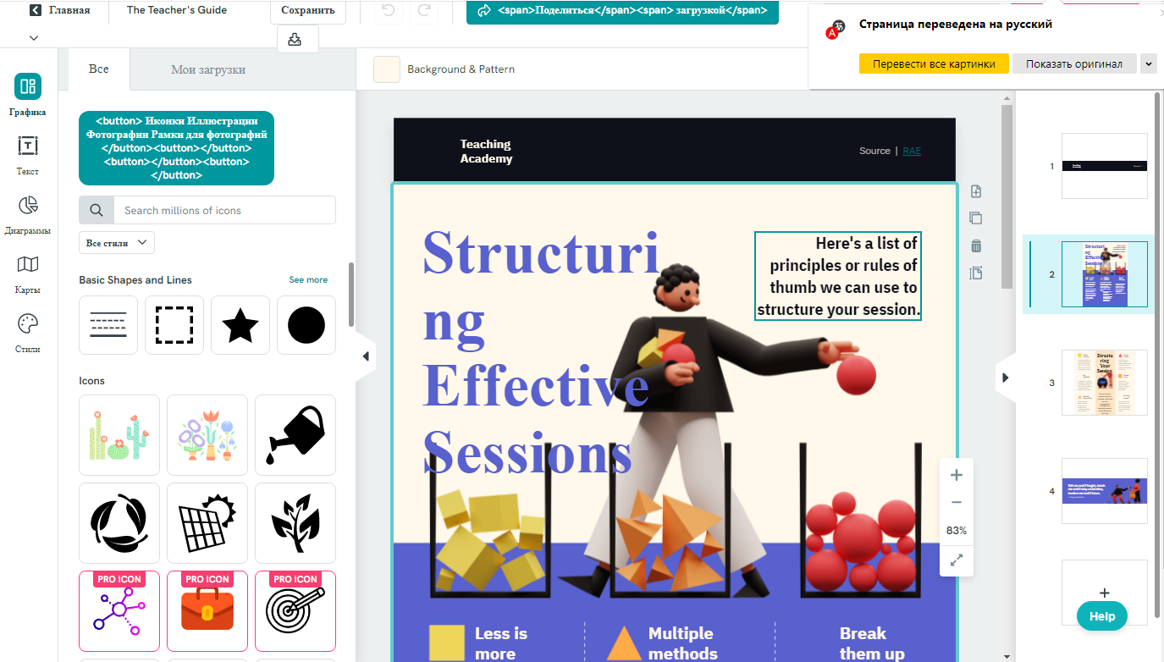

Рис.6

Готовим заголовок для создаваемого проекта. Для этого слева выбираем раздел *Текст.*

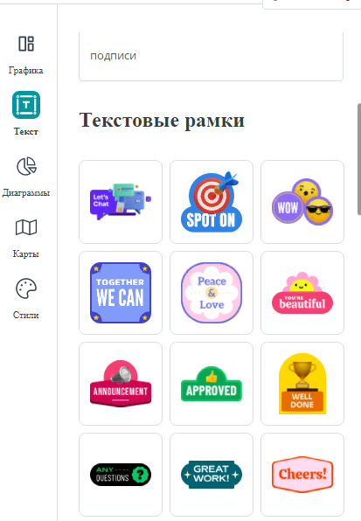

Рис.7

Среди разнообразия текстовых рамок можно выбрать понравившуюся или согласить с предложенной рамкой шаблона и редактировать её.

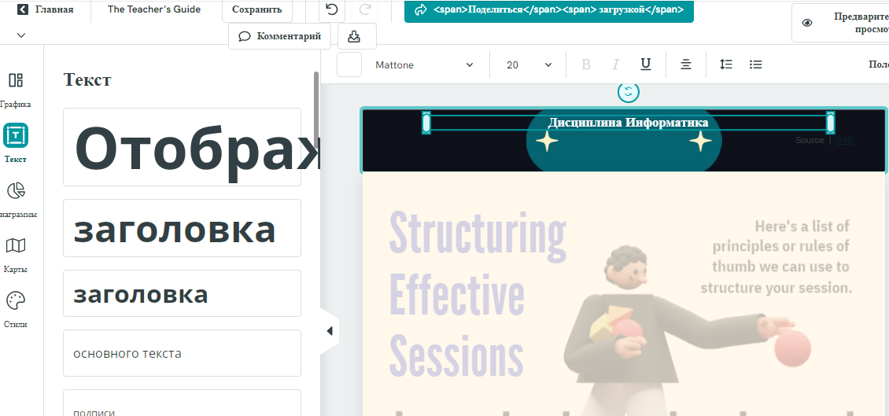

Рис. 8

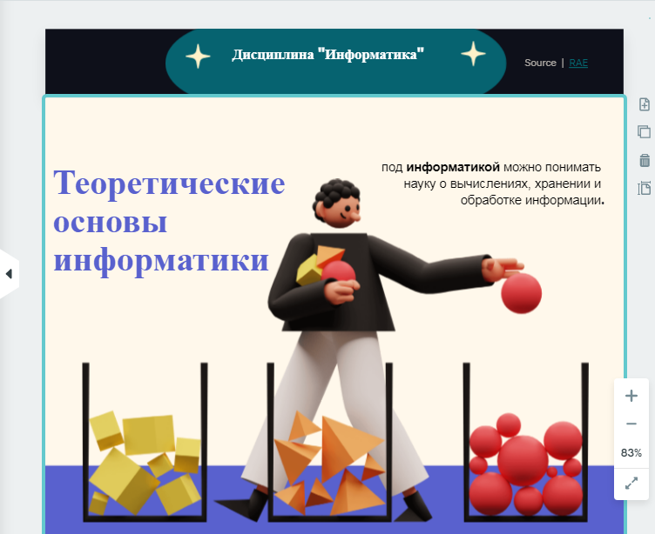

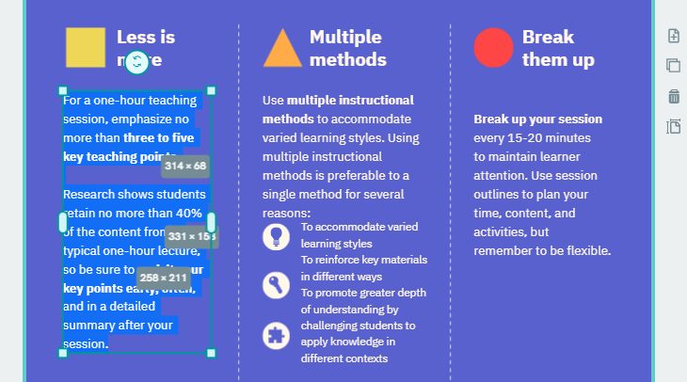

Аналогичным образом выполняем работу по создания интерактивного контента на примере всех остальных сайтов, представленных в индивидуальных заданиях.

|  |  |  |
| --- | --- | --- |
| **Ф.И.О.** | | **Задание** |
| 1 |  | Joyteka.Создание квеста |
| 2 |  | Joyteka.Создание викторины |
| 3 |  | Joyteka.Интеллектуальная играю |
| 4 |  | Joyteka.Игра «Термины» |
| 5 |  | Joyteka. Проверка знаний «Тест» |
| 6 |  | Visme. Интерактивная презентация |
| 7 |  | Visme. Инфографика |
| 8 |  | Visme. Документы |
| 9 |  | Visme. Графики и диаграммы |
| 10 |  | Visme. Веб графика |
| 11 |  | Visme. Графика для социальных сетей |
| 12 |  | PuzzleCup. Кроссворд |
| 13 |  | Flippity.net.Флеш карта |
| 14 |  | Flippity.net.Своя игра |
| 15 |  | Flippity.net.Случайный выбор |
| 16 |  | Flippity.net.Тренировка памяти |
| 17 |  | Flippity.net. Поиск слова |
| 18 |  | Pictochart.com. Инфографика |
| 19 |  | Pictochart.com. Плакат |
| 20 |  | Pictochart.com. Постер |
| 21 |  | Pictochart.com. Презентация |
| 22 |  | MyQuiz.ru Создание викторины |
| 23 |  | MyQuiz.ru СлайдШоу |
| 24 |  | Edpuzzle.com. Создание викторины |